Matematika 2.6.2020.
I dalje ponavljamo matematičke sadržaje. Prisjetili smo se pisanoga zbrajanja i oduzimanja i vidim uspješno rješavate zadatke.
Danas krećemo s ponavljanjem pisanoga množenja i dijeljenja. To smo nedavno radili pa se iskreno nadam da niste ništa zaboravili.
Prvo se prisjetimo naziva brojeva kod množenja i dijeljenja.
Brojeve koje množimo zovu se faktori, a rezultat množenja je umnožak.
Prvi broj kod dijeljenja je djeljenik, drugi broj je djelitelj, a rezultat dijeljenja zovemo količnik.
Otvorite udžbenik iz Matematike na str. 102. i riješite 12. i 13. zadatak.
Prisjetimo se postupka pisanoga množenja i dijeljenja.
NPr. 135 * 23
________________
Pazi! Prvi faktor prvo množimo D drugog faktora, zatim se pomičemo za 1
mjesto u desno. Zatim množimo prvi faktor J drugog faktora.
Djelomične umnoške zbrojimo.

1 3 5 * 2 3
___________
2 7 0
+ 4 0 5
____________
3 1 0 5

Kada pisano dijelimo, krećemo dijeliti znamenku djeljenika, koja ima najveću mjesnu vrijednost.
Npr. 37 24 0 : 8 = 4 655
52
44
40
/
Govorimo:
37 : 8 = 4 i ostatak 5 Pazi! Ostatak ne smije biti isti ili veći od djelitelja.
52 : 8 = 6 i ostatak 4
44 : 8 = 5 i ostatak 4
40 : 8 = 5

PLAN PLOČE 2.6.2020.
PONAVLJANJE
Pisano množenje i dijeljenje
1 3 5 * 2 3
___________
2 7 0
+ 4 0 5
____________
3 1 0 5

37 24 0 : 8 = 4 655 pr. 4 655 * 8
52
44
40
/

Vi za samostalnu vježbu riješite 14. zadatak iz udžbenika na str. 102 . i 18. zadatak iz udžbenika na str. 103.
Zadatke rješavajte u matematičku bilježnicu te zamolite roditelje da vam ih pregledaju.

Sretno!

Hrvatski jezik 2.6.2020.
Danas ćemo provjeravati svoje znanje iz Hrvatskog jezika na način da ćemo pročitati tekst iz Radne bilježnice Zlatna vrata 4, Dnevnik Pauline P. koji se nalazi na 137. strani i samostalno odgovoriti na pitanja koja su postavljena nakon teksta. Rješenja mi ne morate slati na kontrolu već si sami provjerite odgovore kako biste sami procijenili svoje razumijevanje pročitanog teksta. Ukoliko je potrebno, zamolite roditelje da vam pregledaju. I, naravno, tekst naučite izražajno čitati.
Sretno!

Likovna kultura 2.6.2020.
Dragi moji četvrtaši,
već neko vrijeme učimo o prošlosti domovine Hrvatske , o doseljavanju Hrvata u naše krajeve, hrabrim hrvatskim ratnicima, knezovima i kraljevima koji su se borili za svoje, hrvatske granice na kopnu i moru. U njihovo doba nije bilo vatrenog oružja već su se borili mačevima, imali su koplje i štit. Štit spada među najstarija obrambena oružja. Štit je obrambena naprava, koju nosi vojnik. Može biti napravljen primjerice od drva, kože ili metala. Opće pravilo je da je blago izbočena ploča. Služi za zaštitu tijela od neprijateljskih projektila i oružja za blisku borbu kao primjerice mača. S uvođenjem vatrenog oružja štitovi gube svoje značenje u borbi. U današnje vrijeme posebno policijske jedinice koriste štitove od odgovarajuće otporne i prozirne plastike.
Današnji naš zadatak bit će modelirati štit kojeg su nosili hrabri hrvatski ratnici u doba kralja Tomislava, onako kako ga vi zamišljate . Štit možete modelirati od glinamola, plastelina ili tijesta te štapićem izraditi detalje, udubine i izbočine onako kako smo mi to već radili. Učenici koji kod kuće možda nemaju glinamol mogu koristiti materijale koji su im na raspolaganju. Ako vam je za realizaciju ideje potrebna boja, možete obojiti neke određene plohe ili sve plohe onako kako želite. Pripremila sam vam fotografije nekoliko štitova pa pogledajte.

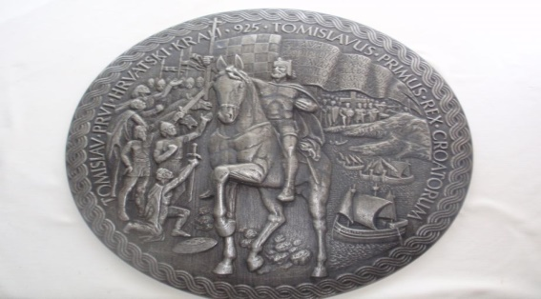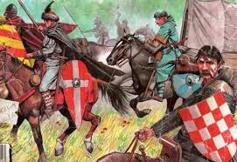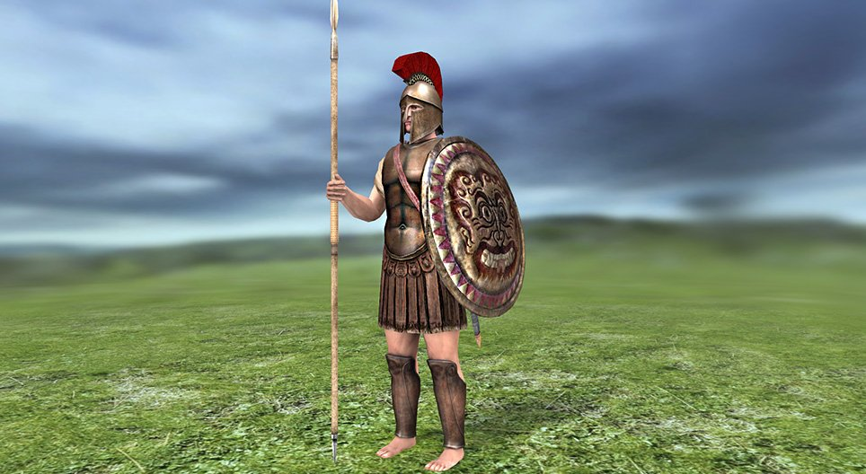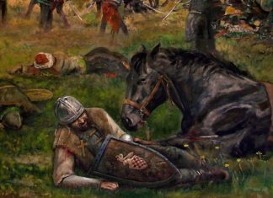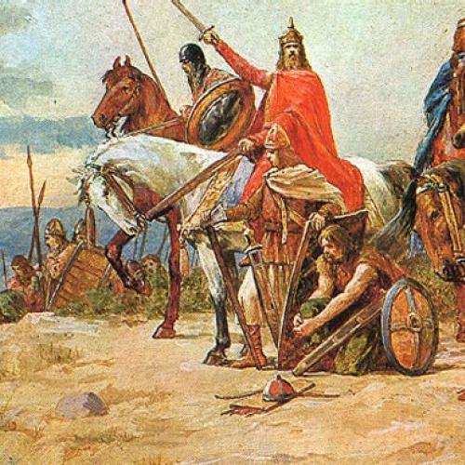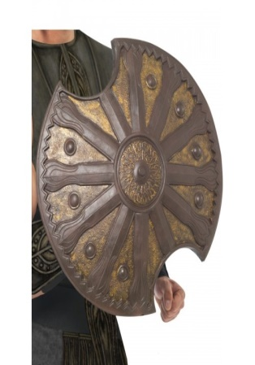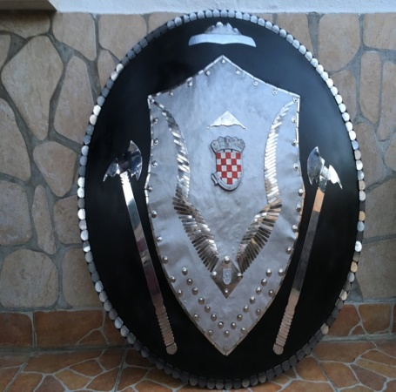

Rad ćete mi poslati na kontrolu u utorak, 9.6.2020..
Veselim se vašim radovima!
Sretno!
I ne zaboravite vježbati!

